Итоги проведения
тематической Недели трудового обучения и профориентации
в МОУ СОШ № 19 п. Степной МО Ейский район
с 21.11.12 – 27.11 12г.

№ п\п | Дата проведения | Название мероприятий | Форма проведения | Категория привлечённых специалистов | Уровень освещения
1. | 21.11. 2012 г. | «Профголоволомки» | Заочный конкурс | Учитель трудового обучения, учащиеся 5-11 классов | Информация о проведенных мероприятиях размещалась на информационном стенде в фойе  1 этажа школы,  на школьном сайте
2. | 22.11. 2012 г. | «Умелые руки не знают скуки» | Выставка проектных творческих работ учащихся 5-6 классов | Учитель трудового обучения  Резник Г.А.
3. | 23.11. 2012 г. | «МОРЕ ПРОФЕССИЙ» | Заочное путешествие  по профессиям  10 класс | Учитель трудового обучения  Резник Г.А.
4. | 24.11. 2012 г. | «Тебе, вступающему в жизнь» | Выставка  буклетов | библиотекарь
5.  6. | 26.11. 2012 г.  26.11.  2012 | День взаимопосещений уроков трудового обучения  Классный час «Моя профессия» 10-11 кл. | Посещение уроков  Ярмарка профессий | Учителя 1-4 классов  Лунц Н.В.,  Войно Т.Н.  Чернушенко Т.А.  Колесникова Л.Н.  Кл.рук.  Цыганкова Л.Э
7 | 27.11. 2012 г. | «Я и моя будущая профессия» | Тестирование учащихся  9 класса | Психолог, учитель курса «Имидж и этикет современного делового человека»

Директор школы А. Ю. Шеховцова

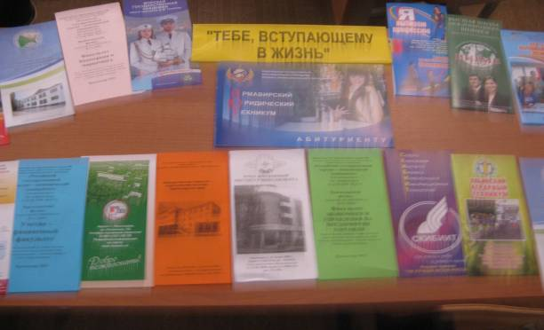

ВЫСТАВКА БУКЛЕТОВ ДЛЯ ВЫПУСКНИКОВ ШКОЛЫ

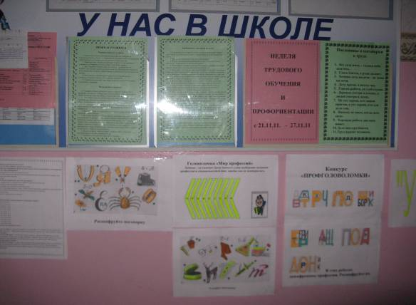

ПРОФГОЛОВОЛОМКИ
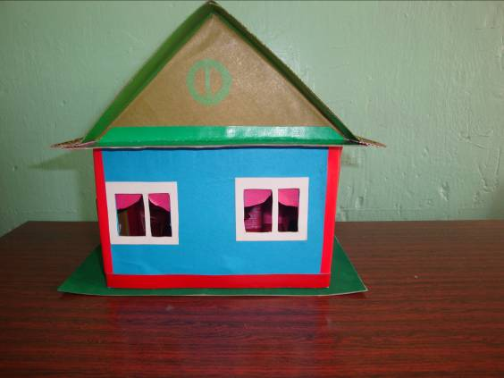

Проектная творческая работа «Мой дом»

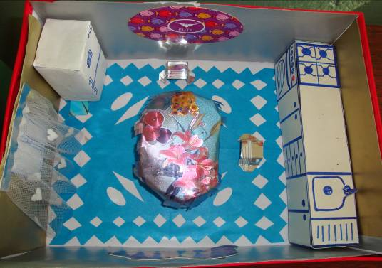

Проектная творческая работа «Интерьер кухни»

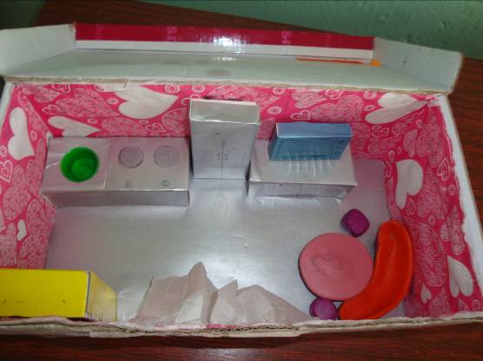

Проектная творческая работа «Мой дом»

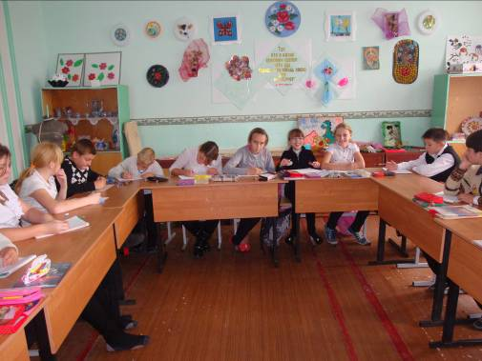

Учащиеся 5 класса на уроке технологии.
Проектная творческая работа.

